2023年云南省初中学业水平考试
历史试题卷
注意事项：
1，本卷为试题卷。考生必须在答题卡上解题作答。答案应书写在答题卡的相应位置上，在试题卷、草稿纸上作答无效。
2．考试结束后，请将试题卷和答题卡一并交回。
第I卷（选择题，共50分）
一、选择题（本大题共25小题，每小题2分，共50分。在每小题给出的四个选项中，只有一项最符合题目要求）
1. 中国是农业大国，农业生产历史悠久。如果要研究我国原始农业的发展情况，下列最为可信的依据是（ ）
A. 史书记载 B. 考古发现 C. 神话传说 D. 主观推测
2. 西周时期，天子“授民授疆土”，将王畿（jī）以外的土地连同土地上的人民赐给诸侯，由他们去建立诸侯国。材料描述的是（ ）
A. 禅让制 B. 分封制 C. 郡县制 D. 行省制
3. 中国传统文化蕴含着丰富的哲理。春秋时期，有一位思想家认为：“世间的事物都有其对立面，如难和易、长和短、前和后，对立的双方是可以相互转化的。”这位思想家是（ ）
A 老子 B. 孔子 C. 墨子 D. 韩非
4. 西汉武帝时，司马迁任太史令，他本着“究天人之际，通古今之变，成一家之言”的宗旨，撰成（ ）
A. 《史记》 B. 《本草纲目》 C. 《天工开物》 D. 《农政全书》
5. 科举制的创立，是中国古代选官制度的重大变革。它有利于选拔封建统治人才，提高行政效率，适应了大一统帝国的政治需要。科举制创立于（ ）
A. 秦朝 B. 北魏 C. 隋朝 D. 元朝
6. 北宋时，都城开封是最繁华的城市。街道两旁商店、货摊林立，客商往来不绝，十分热闹；营业时间不受限制，买卖甚至通宵达旦。材料主要反映了北宋时期（ ）
A. 科学技术领先 B. 城市商业繁荣 C. 民族关系发展 D. 对外交流频繁
7. “明初以如此巨大规模的船队，历时近30年，遍访‘西洋’30余国……船队规模之大，航程之远，在当时世界航海史上是绝无仅有的。”材料评价的是（ ）
A. 张骞通西域 B. 鉴真东渡 C. 郑和下西洋 D. 玄奘西行
8. 文物承载着丰富的历史信息。图是雍正皇帝颁发给七世达赖格桑嘉措的金印，印文由满、蒙古、藏、汉四种文字组成，现藏于西藏拉萨罗布林卡。该文物可以见证（ ）
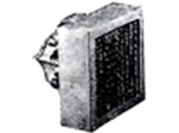
A. 唐朝实行开明的民族政策 B. 元朝设宣政院管辖西藏
C. 明朝注重巩固东南海防 D. 清朝加强对西藏管辖
9. 1901年，清政府被迫同列强签订了丧权辱国的不平等条约，这一条约的签订使中国完全沦为了半殖民地半封建社会。该条约是（ ）
A. 《南京条约》 B. 《北京条约》
C. 《马关条约》 D. 《辛丑条约》
10. 甲午战后，以康有为、梁启超为代表的传统知识分子开始思考民族前途，且将抵御外侮与改革内政合为一体。在他们的领导下掀起了（ ）
A. 太平天国运动 B. 义和团运动 C. 维新变法运动 D. 辛亥革命
11. 以1915年陈独秀在上海创办《青年杂志》为发端，一批知识分子在思想文化领域发起了影响深远的新文化运动。新文化运动的口号是（ ）
A. “自强”“求富” B. 扶清灭洋 C. 民主与科学 D. 实业救国
12. 1926年7月6日通过《中国国民党为国民革命军出师北伐宣言》指出：“中国人民一切困苦之总原因，在帝国主义者之侵略及其工具卖国军阀之暴虐。中国人民唯一的需要，在建设一人民的统一政府。”《宣言》揭示了北伐的目的是（ ）
A. 推翻清政府统治 B. 反对袁世凯复辟 C. 组织工人运动 D. 推翻北洋军阀统治，统一全国
13. 1936年12月14日，张学良通过广播电台发表讲话：“我们这次举动，完全是为民请命，决非造成内乱……只要合乎抗日救亡的主张，个人生命在所不计！”与材料相关的历史事件是（ ）
A. 九一八事变 B. 西安事变 C. 七七事变 D. 重庆谈判
14. 下面一组图片反映了近代中国（ ）
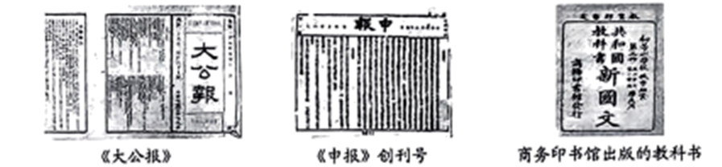
A. 新闻出版事业的发展 B. 广播影视的兴起 C. 艺术创作的繁荣 D. 通信事业的发展
15. 历史叙述包括史实与评价。下列关于“抗美援朝”内容的叙述，属于历史评价的是（ ）
A. 19S0年10月，中国人民志愿军入朝作战
B. 1953年7月，美国在停战协定上签字
C. 抗美援朝战争捍卫了新中国安全，提高了中国的国际地位
D. 上甘岭战役历时40多天，志愿军击退敌军900多次冲击
16. 在三大改造中，中国共产党开辟了一条适合中国国情的社会主义改造的道路。1956年底，三大改造的基本完成（ ）
A. 彻底摧毁了封建土地制度 B. 改变了我国工业落后的面貌
C. 推动了家庭联产承包责任制的实行 D. 标志着社会主义基本制度在我国的建立
17. 1982年动工的深圳国际贸易中心大厦，创造了“三天一层楼”的惊人奇迹，一时被称为“深圳速度”。深圳的快速发展主要得益于（ ）
A. 地理位置优越 B. 工业基础良好 C. 自然资源丰富 D. 国家对外开放政策的实行
18. 作为我国的一项基本政治制度，它的实施，实现了少数民族当家做主的愿望，对维护民族团结、巩固祖国统一和促进民族地区发展具有重大意义。这一制度是（ ）
A. 民主集中制 B. 民族区域自治制度
C. 人民代表大会制度 D. 中国共产党领导的多党合作和政治协商制度
19. 拉斐尔是文艺复兴“美术三杰”之一。他擅长画圣母像，虽然是宗教题材，但画中的圣母和圣子有母亲的柔美、孩子的天真，反映了人间母子亲情。这体现出文艺复兴的核心思潮是（ ）
A 人文主义 B. 反封建专制 C. 神权至上 D. 反宗教信仰
20. 以下关于新航路的开辟，表述正确的是（ ）
A. 哥伦布最终到达了印度 B. 达·伽马船队完成了环球航行
C. 新航路开辟后世界开始连为一个整体 D. 新航路的开辟阻碍了欧洲资本主义的发展
21. 制作大事年表是学习历史的重要方法。以下是某同学制作的大事年表，据此判断，他学习的内容是（ ）
时间 | 事件
1789年5月 | 召开三级会议
1789年7月14日 | 攻占巴士底狱
1789年8月 | 制宪议会通过了《人权宣言》
1792年9月 | 废除君主制，成立共和国

A. 俄国彼得一世改革 B. 法国大革命
C. 英国资产阶级革命 D. 美国独立战争
22. 马克思主义经历了由理论到实践的发展历程。将马克思主义理论付诸实践并建立了世界上第一个无产阶级专政的国家的重大历史事件是（ ）
A. 《共产党宣言》的发表 B. 第一国际的成立 C. 巴黎公社的建立 D. 俄国十月革命的胜利
23. 第一次世界大战后，亚非拉民族民主运动高涨。其中，领导了印度非暴力不合作运动的是（ ）
A. 甘地 B. 卡德纳斯 C. 扎格鲁尔 D. 卡斯特罗
24. 这场战役从1942年7月开始到1943年2月结束，历时200天，德国及其仆从国损失约150万人，是德国发动侵略战争以来遭遇的最大失败，是第二次世界大战的转折点。该战役是（ ）
A. 凡尔登战役 B. 德军突袭波兰 C. 斯大林格勒保卫战 D. 诺曼底登陆
25. 第二次世界大战后，资本主义发展出现了许多新变化。下列表述正确的是（ ）
A. 美国经济一直高速发展 B. 日本成为资本主义世界头号强国
C. 西欧国家逐渐走上联合自强的道路 D. 社会保障制度从根本上解决了资本主义制度的基本矛盾
第Ⅱ卷（非选择题，共50分）
二、非选择题（本大题共4小题，第26题10分，第27题12分，第28题12分，第29题16分，共50分）
26. 文化的传播与交流促进了世界文明的发展。阅读材料，完成下列要求。
材料一 造纸术的发明和应用是科技史上的一件大事。两汉之际，开始用麻等植物纤维造纸。东汉时期进一步改进造纸术，人们用树皮、麻头、破布、渔网之类的低成本原料造纸成功，价格便宜且宜于书写。自此纸的使用逐渐推广。到东晋末，纸的使用已完全普及，并逐步传至周边各国，在世界范围内为文化发展作出了贡献。
——摘编自张帆《中国古代简史》（第二版）
材料二 阿拉伯人广泛翻译古代波斯、印度、希腊和罗马的文献，融合东西方文化，在文学、艺术、科学和思想等领域取得重要成就。阿拉伯商人和旅行家成为西方文化交流的桥梁，中国的造纸术、印度的数字等先后经阿拉伯人传入欧洲，促进了西欧文化的发展。
——摘编自人教版普通高中教科书《中外历史纲要》（下）
（1）根据材料一并结合所学知识，写出东汉时期为“改进造纸术”作出重要贡献的历史人物。说说纸的发明和推广的意义。
（2）根据材料二，概括阿拉伯人为世界文化作出的贡献。
27. 九年级某历史学习小组以“新民主主义革命的胜利”为主题开展探究学习，搜集到以下材料：
【图片材料】
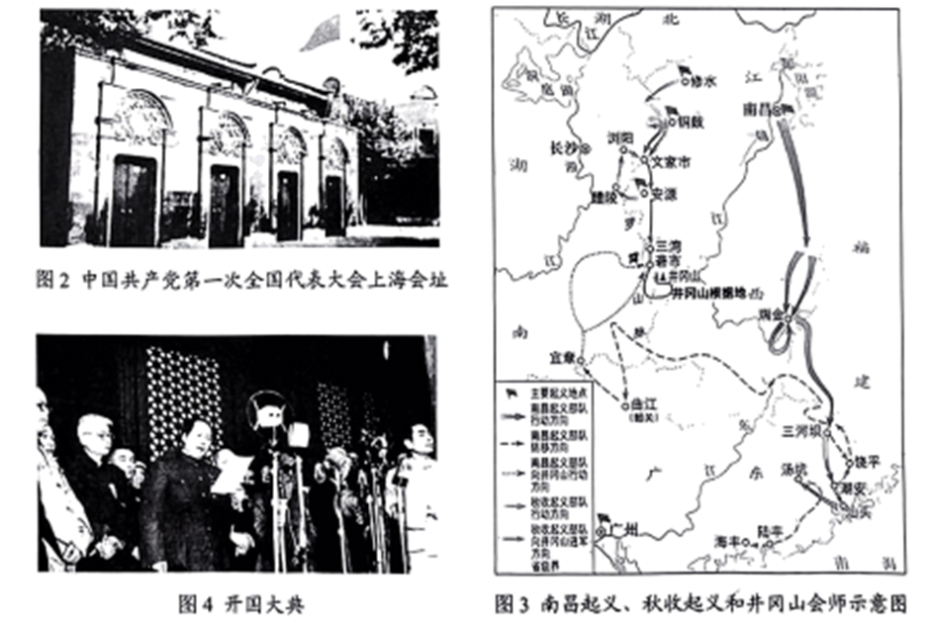
【文献摘录】
在红一方面军二万五千里的征途上，平均每300米就有一名红军牺牲。英雄的红军将士同敌人进行了600余次战役战斗，跨越近百条江河，攀越40余座高山险峰，其中海拔4000米以上的雪山就有20余座，穿越了被称为“死亡陷阱”的茫茫草地。红军用顽强意志征服了人类生存极限，创造了气吞山河的人间奇迹。
——摘编自《中国共产党简史》
【数据统计】
三大战役人民支前统计表
分项  战役 | 民工  （万人） | 挑子  （副） | 担架  （副） | 小车  （辆） | 大车  （辆） | 牲畜  （头） | 船只  （只） | 粮食  （万斤）
辽沈战役 | 160 |  | 13800 |  | 6750 | 30000 |  | 7000
淮海战役 | 225 | 42400 | 73900 | 410900 | 3070 | 6300 | 13600 | 57000
平津战役 | 154 |  | 20000 | 20000 | 380000 | 1000000 |  | 31000
——整理自中国地图出版社《中国历史地图册》（八年级上册）
（1）根据以上材料并结合所学知识，请你围绕“新民主主义革命的胜利”这一主题写一篇历史小短文。（要求：结合相关史实表述成文，字数不少于80字）
（2）在学习历史的过程中，你认为可以通过哪些途径搜集历史材料？
28. 阅读材料，完成下列要求。
材料一 中华人民共和国成立时，正值世界民族解放运动高涨、以美国为首的资本主义阵营和以苏联为首的社会主义阵营初步形成并走向对峙之际。中华人民共和国从成立的那一天起，就始终奉行独立自主的和平外交政策，赢得了世界进步力量的支持。
——摘编自人民版普通高中课程标准实险教科书《历史必修第一册》
材料二 （20世纪）70年代上半期是中国外交突破性大发展的时期，到1976年，同中国建交的国家已经有110多个，这包括了当时世界上的绝大多数国家，我国外交所取得的成就极大地改善了中国的安全环境，拓展了中国外交活动的舞台，也为中国的改革开放和更加积极地参与国际事务创造了有利前提，打下了基础。
——摘编自《中国共产党简史》
材料三 中国参与创建或参加的部分国际组织
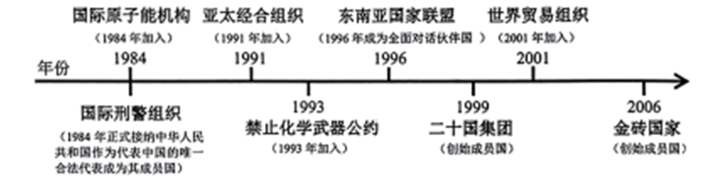
注：整理自中国地图出版社《中国历史地图册》（八年级下册）
（1）根据材料一，指出新中国奉行独立自主的和平外交政策的国际背景。
（2）根据材料二并结合所学知识，列举两项20世纪70年代中国外交的突出成就。
（3）根据材料三并结合所学知识，说说中国积极参与创建或参加国际组织的意义。
29. 阅读材料，完成下列要求。
材料一 蒸汽机是英国工业革命中伟大的技术发明，是第一次工业革命的主要标态，也是生产技术史上的一次飞跃。1789年瓦特得到了万能蒸汽机的专利权。这种机器很快就在全国广泛应用，除用在纱厂之外，还应用到冶金厂、面粉厂，并在后来应用到运输业中，导致了运输工具的改造。有了蒸汽机做动力，就可根据需要建立工厂，不再受到河流的限制。蒸汽机的广泛利用，使英国到处都建立起大工厂，庞大的厂房，发出隆隆的轰鸣，打破了原来中世纪田园生活的恬静——历史已跨进了一个新的时代。
——摘编自吴于廑、齐世荣《世界史近代史编》（下卷第二版）等
材料二 在第二次工业革命期间，几乎所有的工业部门都受到科学新发现的影响，在19世纪，自然科学特别是热力学、电磁学、化学等方面的新发展，开始与工业生产紧密地结合起来，在技术上取得一系列重大的突破，并带动了相应的许多新兴工业邮门的兴起。
——摘编自吴于廑、齐世荣《世界史近代史编》（下卷第二版）
材料三 科学技术的新发展包括原子能的开发利用，电子计算机的发明和互联网的建立，空间技术和海洋技术的迅速发展，各种新材料的出现，生物工程技术的突破等。这些新的科技成果使社会发展进入信息时代，劳动方式日益自动化和智能化，极大地提高了社会生产力。
——摘自人教版普通高中教科书《中外历史纲要》（下）
（1）根据材料一，说说蒸汽机在第一次工业革命中的作用。
（2）根据材料二并结合所学知识，指出第二次工业革命的特点，列举两项第二次工业革命中的重大发明。
（3）关于“科技发展改变人类社会”，同学们持有以下观点：第一种，科技发展推动人类社会进步；第二种，科技发展在推动人类社会进步的同时也带来了一些负面影响。你的观点是什么？请简要说明理由。（要求：明确写出自己的观点；说明理由要有史实依据）

